Schmutz 1.Juli 2014 Küttigen
Kapuzinerkresse Tropa-Eoliherba
Kommt vorwiegend in Europa und Südamerika vor. In der Heimat Peru benutzte man die frischen Blätter schon seit alter Zeiten zu Behandlung von Wunden aller Art, besonders von infizierten Wunden.
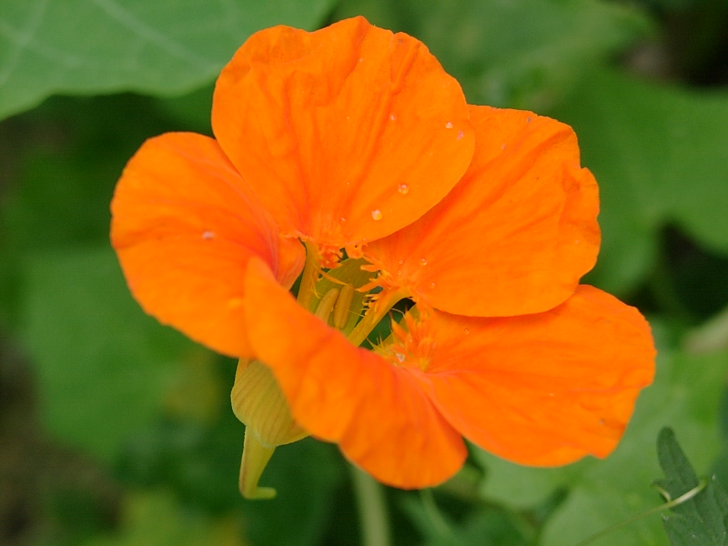
Bei uns werden Präparate für Infektionserkrankungen, besonders im Bereich der Niere, der ableitenden Harnwege und bei Bronchitis gebraucht werden. Es wird auch die Aktivierung der körpereigenen Abwehrkräfte nachgesagt.

Inhaltstoffe
Ätherisches Öl mit antibiotischer Wirkung und Abwehreigenschaft gegen Sprosspilz.
Senfölglykosids
Glucotrapacolin
Vitamin C
Die antibiotischen Stoffe werden schon nach 2-3 Stunden im Urin ausgeschieden, das Maximum erreicht sie nach 4-10Stunden. Sie werden teilweisse auch durch die Lunge ausgeschieden und wirkt somit wohltuend bei Entzündungen der Atemwege.
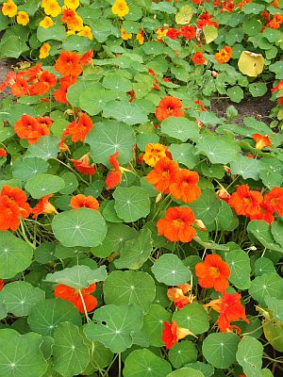

Anwendung Innerlich
Behandlung infektiöser Erkrankung der oberen Atemwege.
Akuten-chronischen Entzündungen
Desinfektion der Harnwege
Heilung für;
Staphylokokken
Salmonellen
Pathogenenen Mikroorganismen
Verwendungsweisse
2x täglich 30-40ml ausgepressten Pflanzensaft einnehmen oder 40-50gr Kapuzinerkresse Salat essen, gegeben falls auch 10-20gr Samen.
Der Aufguss aus der getrockneten Pflanze ist weniger wirksam. Man verwendet ihn während des Rekonvaleszenten nach langer Krankheit als Infektionskrankheit prophylaktisch.
Der frisch aus der Pflanze gepressten Saft wird sehr gut bei Infektionen der Kopfhaut und gegen Haarausfall.
Ist Blutreinigend und fördert den Schleimauswurf. Helfen gut bei Hals- Rachenentzündungen und ein gutes mittel gegen Verstopfung.

Kapuzinerkresse Essenz
Sie wirkt keimtötend, deshalb gut bei Erkältungen und in Grippezeit.
1 Handvoll Blätter
250ml Wodka
10 Tage an der Sonne stehen lassen,
Filtern und abfüllen.
Blätter und Blüten zu Salat nicht kochen.
Blütenknospen für Essig einlegen.
Blütenknospen in Öl einlegen.
Alles gut in Salat oder Tinktur zum einnehme.
